TRANZISTORUL BIPOLAR

Tranzistorul bipolar contine trei parti din siliciu (germaniu) foarte purificat la care sunt adougate cantitati mici de materile dopante. Legatura dintre placutele de siliciu se numeste jonctiune care da voie curentului sa treaca de la n la p. Conexiunea la fiecare placuta este facuta prin evaporarea de aluminiu pe suprafata acestora ; stratul de dioxid de siliciu protejeaza partile nemetalice. Un curent mic intre jonctiunea baza-emitor produce un curent de 10 pana la 1000 de ori mai mare decat cel dintre colector si emitor (Sagetile arata curentul pozitiv). Tranzistorii sunt folositi in diferite domenii de la detectori electronici sensibili pana la amplificatoare puternice Hi-Fi .
Tranzistorii au fostconceputi la Laboratoarele Bell Telephone de fizicienii americani Walter Houser Brattain, John Bardeen si William Bradford Shockley Pentru aceasta realizare cei trei au impartit in 1956 Premiul Nobel in fizica. Shockley este cunoscut ca initiatorul cercetarilor asupra materialelor semiconductoare ce au dus la descoperirea acestor tipuri de dispozitive. Colegii sai sunt creditati pentru descoperirea diferitor tipuri de tranzistori.
Proprietatile electrice ale materialelor semiconductoare sunt determinate de structura atomica. Intr-un cristal pur de germaniu sau de siliciu atomii sunt legati intr-un aranjament periodic formand un cub perfect. Fiecare atom din cristal are patru electroni de valenta, fiecare interactioneaza cu electronul din vecinatate pentru a forma o legatura divalenta. Deoarece electronii nu sunt liberi sa se miste materialul pur la temperaturi scazute se comporta ca un izolator.
Cristalele de germaniu si siliciu ce contin cantitati mici de anumite impuritati pot conduce curentul si la tempereturi scazute. o impuritate cum ar fi fosforul se mumeste impuritate donoare pentru ca contribuie la un exces de electroni, numai patru intrand in legatura divalenta cu germaniu sau siliciu. cand este aplicat un curent electronul ramas este liber sa se miste. Elementele cum ar fi galiu au trei electroni de valenta. Acestea sunt numite impuritati accetoare deoarece accepta electroni de la atomii vecini. Deficientele rezultante sau asa numitele goluri pe rand sunt umplute de alti electroni.
Acestea se comporta ca purtatori pozitivi miscandu-se sub un curent aplicat in directia opusa electronilor.

Dioda luminescenta (LED) O dioda este un dispozitiv electronic prin care curentul circula intr-o singura directie. Diodele luminescente (Ledurile) emit lumina cand curentul trece prin ele. Sunt folosite le multe dispozitive cum ar fi afisajul de la radioul digital. Cele sapte leduri sunt aranjate sub forma cifrei 8 si poate indica cifre de la 1 la 9. Acest indicator mai este folosit la calculatoare si la ceasuri.

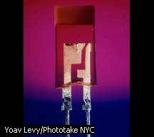

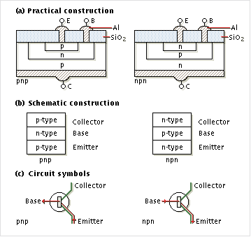

O jonctiune N-P (cunoscuta si sub numele de dioda) lasa curentul sa treaca doar intr-o singura directie. Electronii din materialul de tip N pot sa treaca direct prin cel de tip P dar excesul de electroni din P va prevenii orice scurgere de electroni spre stanga .
Nota curentul este definit ca o curgere in sens opus curgerii de electroni .

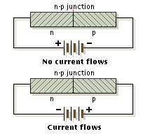

Tranzistorii sunt dispozitive electronice care sunt folosite ca oscilatoare, amplificatoare, in comutatie si in calculatoare. diagrama arata structura interna a diferitelor tipuri de tranzistori.

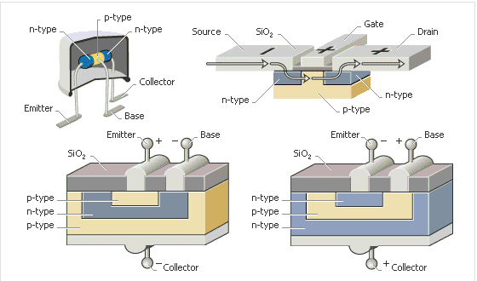

Tranzistorul NPN folosit ca amplificator. Curentul sursei este aplicat pe baza tranzistorului (notat P). Schimbarile mici in acest curent aplicat pe R1 duc la schimbari mari in curentul aplicat pe R2. Acest circuit se poate utiliza la amplificarea sunetelor.
In acest caz intrare ar fi un microfon iar iesirea in difuzor.

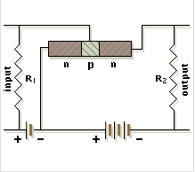

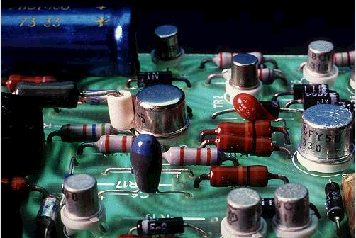
Aplicatii ale tranzistorilor

Dictionar : Base = baza
Collector = colector
Emitter = emitor
N-type = de tip N
P-type = de tip P
Source = sursa
Jounction = Jonctiune

